1. vim /root/ans10.txt



a. Ans：

UID: /etc/passwd

GID: /etc/passwd 與 /etc/group

Group: /etc/group

Password: /etc/shadow

b. Ans：

家目錄：/home/myusername跟Email目錄：/etc/skel/

c. Ans：

目錄權限為744 (777-033) 檔案權限為633 (666-033)

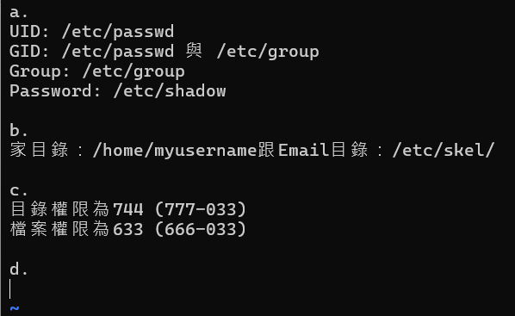

d. Ans：

1. useradd goodusers

2. mkhomedir_helper goodusers

3. touch /etc/var/text.txt

4. touch /usr/text.txt

5. chown goodusers /etc/var/text.txt

6. chown goodusers /usr/text.txt

7. userdel goodusers

8. find /etc/var /usr -nouser

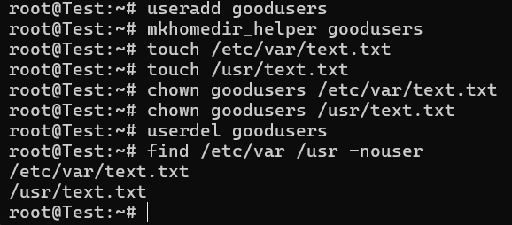

2. Ans：vim /root/myaccount.sh



a.b.c. Ans：

1. 輸入：

#!/bin/bash

groupadd mygroup

for user in $(seq 1 30)

do

username="myuser${user}"

userpass=$(openssl rand -base64 6)

useradd -s /sbin/nologin -p ${userpass} -G mygroup ${username}

echo "$username : $userpass" >> /root/account.password

done

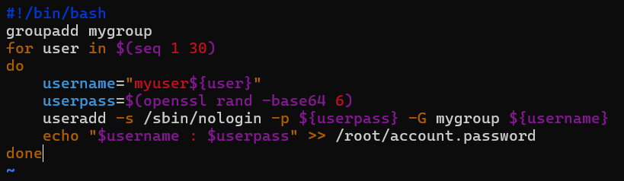

2. chmod a+x /root/myaccount.sh

3. sh /root/myaccount.sh

4. id myuser30

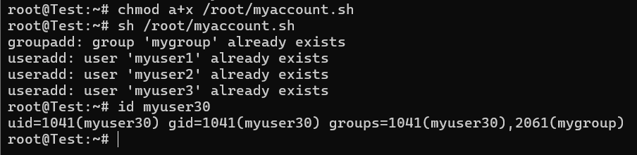

3. Ans：

1. sudo groupadd -g 2060 rmgroup

2. getent group | grep rmgroup

3. sudo useradd -u 2050 -g 2060 goodusers

4. sudo passwd goodusers

5. id goodusers

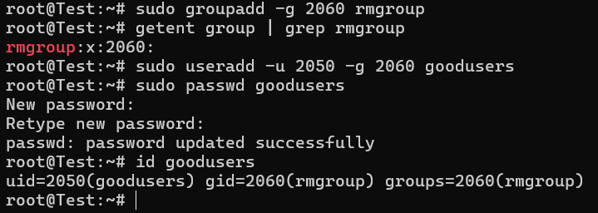

4.

a.b.c. Ans：

1. groupadd myproject

2. useradd -G myproject -p MyPassWord mypro1

3. useradd -G myproject -p MyPassWord mypro2

4. useradd -G myproject -p MyPassWord mypro3

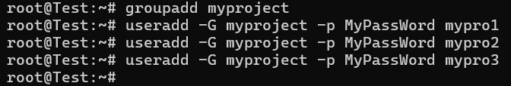

d. Ans：

1. mkdir /srv/mydir

2. chmod 000 /srv/mydir

3. setfacl -m g:myproject:rwx /srv/mydir

4. getfacl /srv/mydir

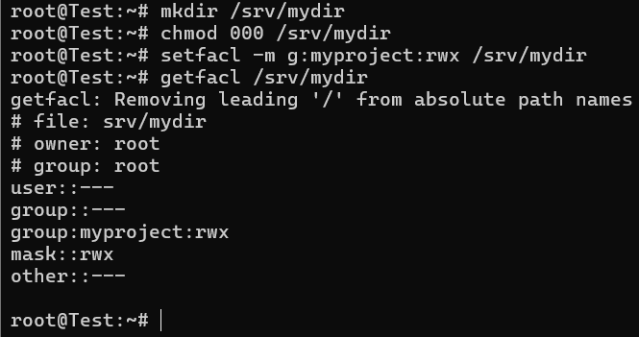

5.

a.b. Ans：

1. useradd -s /sbin/nologin -p MyPassWord ftpuser1

2. useradd -s /sbin/nologin -p MyPassWord ftpuser2

3. useradd -s /sbin/nologin -p MyPassWord ftpuser3

4. grep ftpuser1 /etc/passwd

5. grep ftpuser2 /etc/passwd

6. grep ftpuser3 /etc/passwd

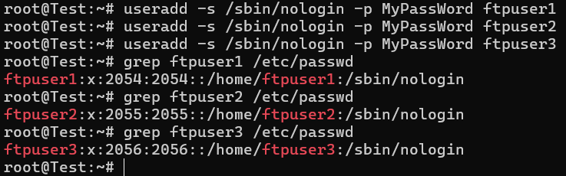

6.

(1).(2).(3). Ans：

1. useradd -s /sbin/nologin -M mysys1

2. sudo passwd -d mysys1

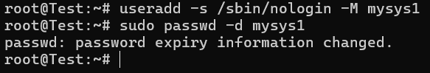

7.

a.b.c. Ans：

1. cd /etc/skel

2. mkdir bin

3. vim /bin/.bashrc

4. 輸入：

HISTSIZE=5000

HISTFILESIZE=5000

SHELL=/sbin/login

註：a.不能新建web子目錄

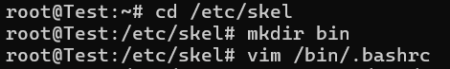

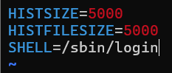

8.

a. Ans：

1. setfacl -m g:users:rx /srv/mydir

2. getfacl /srv/mydir

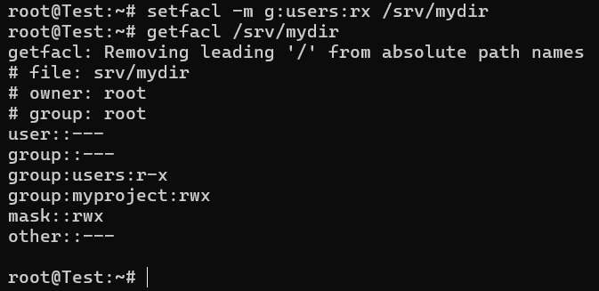

b. Ans：

1. setfacl -m u:goodusers:rwx /srv/mydir

2. getfacl /srv/mydir

